Министерство науки и высшего образования РФ
Пензенский государственный университет
Кафедра «Вычислительная техника»

Отчёт
по лабораторной работе №1
по курсу «Технологии глубоких нейронных сетей»
на тему «Установка и настройка среды»

Выполнил:
студент группы 23ВВИ2
Юров Д.М.

Принял:
Митрохин М.А.

Пенза 2026
Задание:
- Вы находитесь в командной строке (Anaconda Prompt), если нет, запустите её.
- Создайте среду с названием dnnlab путем клонирования базовой среды.
- Активируете созданную среду.
- Скачайте из репозитория или drive.google.com файл «test.py».
- Измените текущий каталог на тот, куда скачан файл «test.py».
- Запустите «test.py» на выполнение из командной строки командой «python test.py», должно появиться сообщение с названием текущей среды.

Ход выполнения работы:
- Установил Anaconda и Python (рис. 1), запустил Anaconda Prompt (рис. 2).
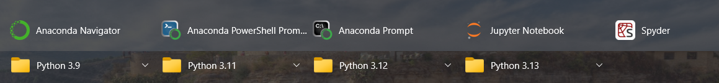
Рисунок 1 - установленные компоненты

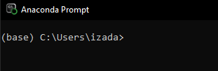
Рисунок 2 - Anaconda Prompt

- Создал среду с названием «dnnlab» путем клонирования базовой среды (рис. 3-4).
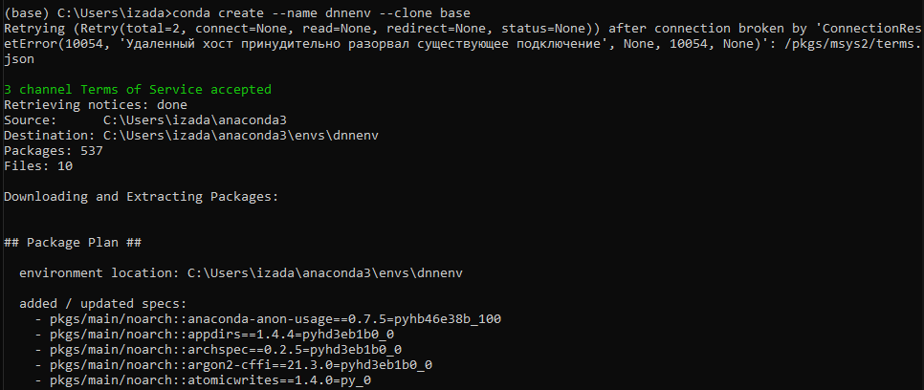
Рисунок 3 - создание среды 1

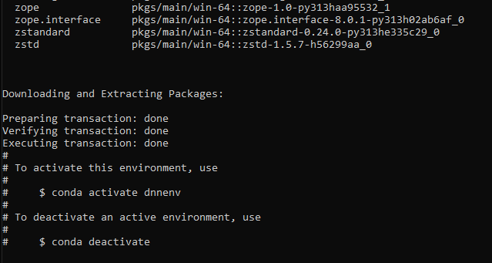
Рисунок 4 - создание среды 2

Вывел список существующих сред (рис. 5).
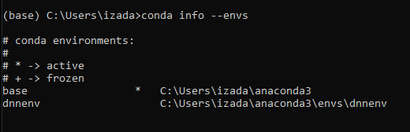
Рисунок 5 - список сред

- Активировал созданную среду (рис. 4).
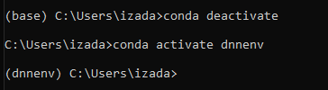
Рисунок 6 - активация среды

Запустил из активной среды Spyder (Рис. 7).
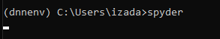

- Скачал с сайта drive.google.com файл «test.py» (рис. 7).
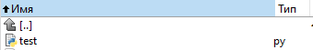
Рисунок 7 - файл "test.py"

- Изменил текущий каталог на тот, куда скачан файл «test.py» (рис. 8).
Рисунок 8 - каталог с "test.py"

- Запустил «test.py» на выполнение из командной строки (рис. 9-10).
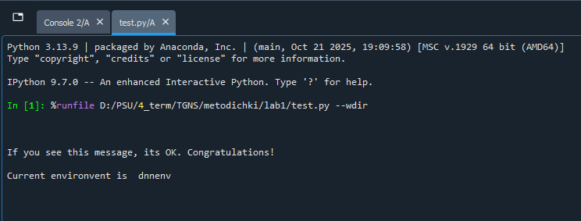
Рисунок 9 - результат "test.py"

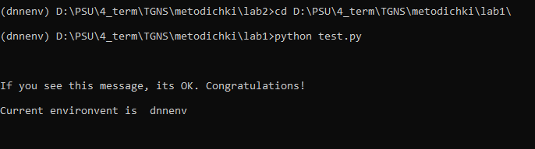
Рисунок 10

Вывод: в ходе выполнения лабораторной работы установил Python версии 3.13 и настроил среду Anaconda – создал новую рабочую среду и научился работать со Spyder.

